«СИБТРЕЙД»
16.12.2022
Красноярск, Грунтовая 1А, офис 1-4 | +7 (391) 214-56-11, 297-13-43, 215-15-39  sibtrade@inbox.ru sibtrade24.ru
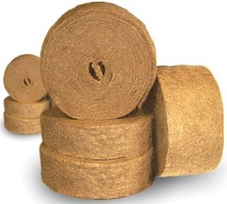

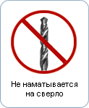


- 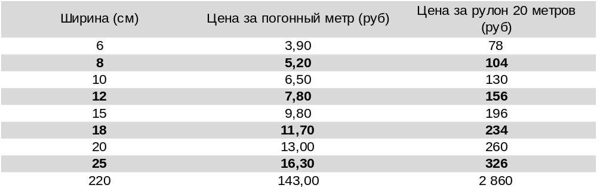ЕвроДжут Стандарт, рулон 20 метров, плотность 320 гр/м², толщина 6 мм

- Под заказ осуществляется нарезка любой ширины. От 4 до 220 см

- 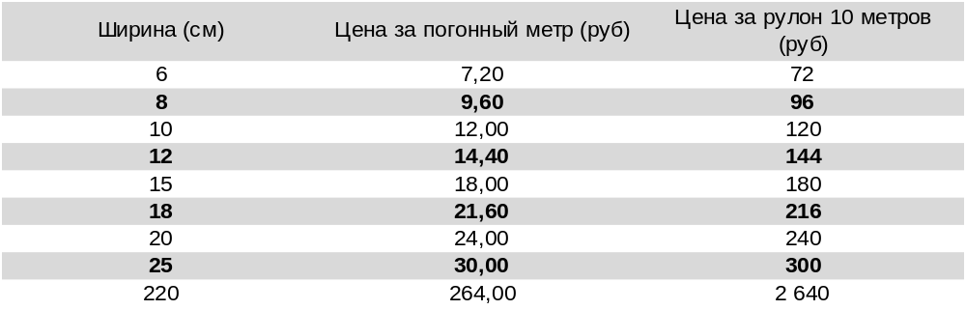ЕвроДжут Премиум, рулоны 10 метров, плотность 550 гр/м², толщина 10 мм

- Под заказ осуществляется нарезка любой ширины. От 4 до 220 см

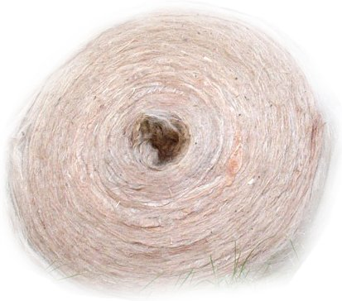
- Ленточная пакля в рулонах

Льняная, ш. 0,15 м. 3 кг (50 м) | 350 руб
Льняная, ш. 0,15 м. 5 кг (80 м) | 550 руб
Джутовая, ш. 0,15 м. 3 кг (50 м) | 1140 руб
Джутовая, ш. 0,15 м. 5 кг (80 м) | 1820 руб

- Под заказ изготавливаются рулоны весом от 1 до 10 кг

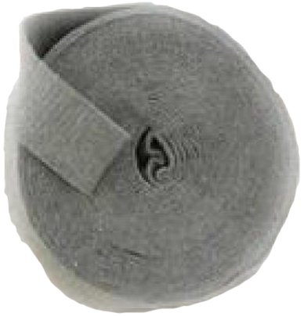

- 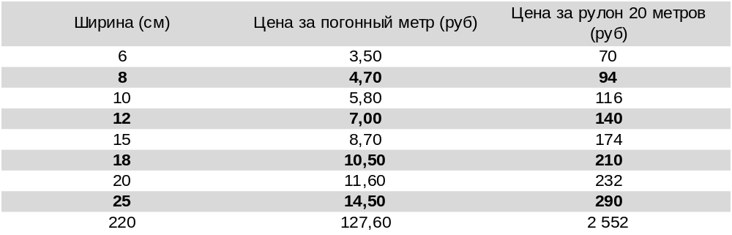ЕвроЛён, рулон 20 метров, плотность 320 гр/м², толщина 6 мм

- Под заказ осуществляется нарезка любой ширины. От 4 до 220 см
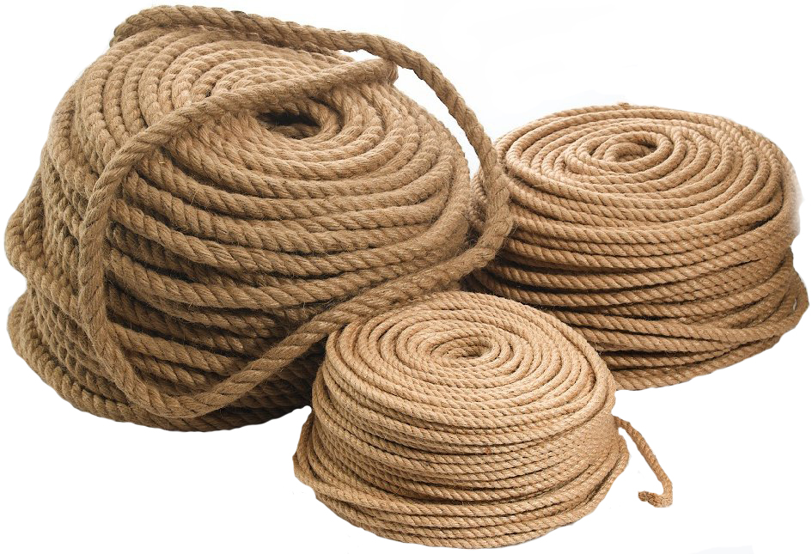

- Канат джутовый, крученый, многопрядный
Осуществляем намотку в бухты различной длины, также бухты по 25 кг

Диаметр (мм) | Цена за п.м. (руб) | Цена бухты 25 кг (руб)
4 | 10,00 | 13 400 (2350 м)
6 | 12,00 | 13 400 (1350 м)
8 | 17,00 | 11 500 (700 м)
10 | 28,00 | 11 500 (480 м)
12 | 39,00 | 11 500 (350 м)
14 | 51,00 | 11 500 (240 м)
16 | 68,00 | 11 500 (180 м)
18 | 93,00 | 11 500 (150 м)
20 | 101,00 | 11 500 (120 м)
22 | - | 11 500 (100 м)
26 | - | 11 500 (80 м)
30 | - | 11 500 (55 м)
32 | - | 11 500 (50 м)
34 | - | 11 500 (45 м)
36 | - | 11 500 (40 м)
40 | - | 11 500 (35 м)

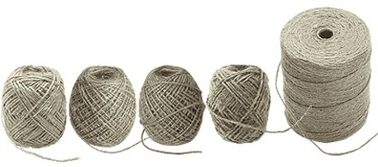
- Шпагат джутовый / полипропиленовый

1-о ниточный |  | 2-х ниточный |  | 3-х ниточный |  | 4-х ниточный |  | П/П 800 текс
50 м | 18 руб | 50 м | 35 руб | 50 м | 52 руб | 50 м | 69 руб | 50 м | 16 руб
100 м | 33 руб | 100 м | 65 руб | 100 м | 102 руб | 100 м | 136 руб | 100 м | 30 руб
150 м | 49 руб | 150 м | 96 руб | 150 м | 151 руб | 150 м | 202 руб | 150 м | 46 руб
300 м | 96 руб | 300 м | 192 руб | 300 м | 300 руб | 300 м | 403 руб | 300 м | 90 руб
500 м | 160 руб | 500 м | 319 руб | 500 м | 499 руб | 500 м | 670 руб | 500 м | 149 руб
≈ 10 кг | 545 руб за кг | ≈ 10 кг | 545 руб за кг | ≈ 10 кг | 545 руб за кг | ≈ 10 кг | 545 руб за кг | ≈ 5 кг | 269 руб  за кг

Полипропиленовый 2200 текс (сеновязальный) – 300 руб за кг
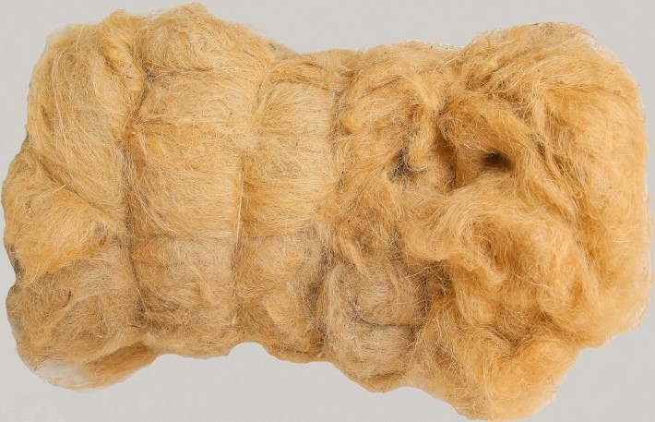
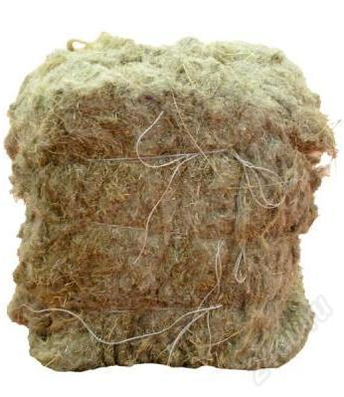
- Пакля

Льняная |  | Джутовая
5 кг | 460 руб | 5 кг | 1600 руб
10 кг | 850 руб | 10 кг | 3050 руб
20 кг | 1452 руб
60 кг | 4800 руб (Высший сорт)

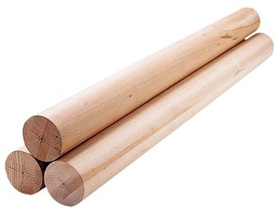
- Шкант, нагель. Березовый, круглый диам. 25 мм. дл. 250 мм – 6,00 руб.
Шкант, нагель. Березовый, круглый диам. 28 мм. дл. 250 мм – 5,10 руб.
Фасовка в сетки по 100 шт.

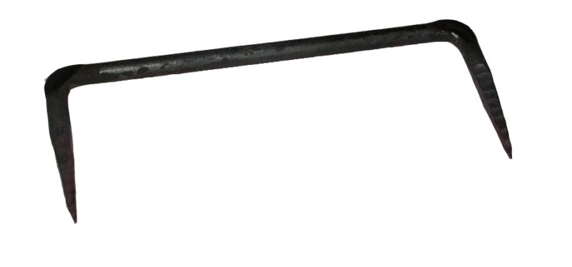
- Скоба строительная
Упаковка: д. 6, 8 – 50 шт. д. 10, 12 мм – 25 шт.
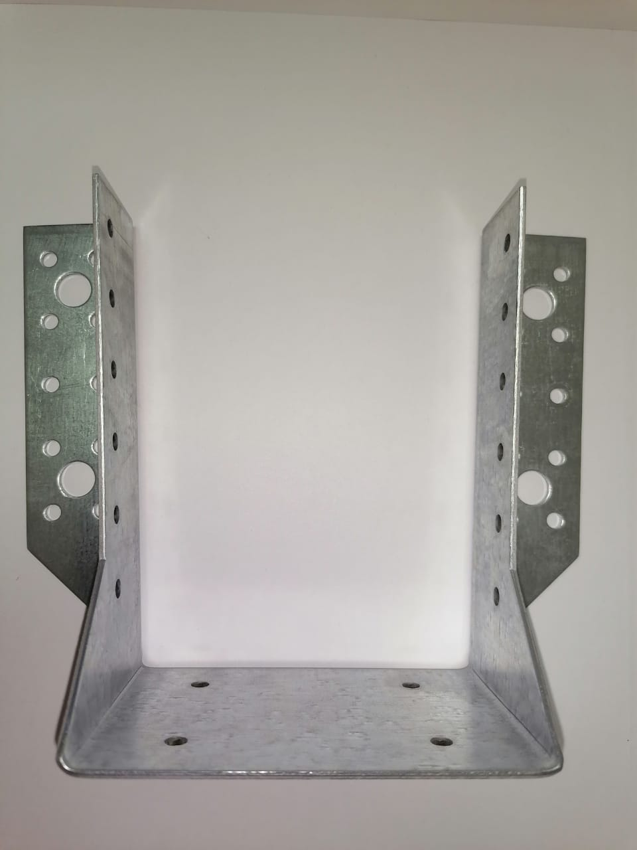
Диаметр 6 мм | 19,00 руб
Диаметр 8 мм | 29,00 руб
Диаметр 10 мм | 41,00 руб
Диаметр 12 мм | 46,00 руб

- Опора бруса открытая 100х140х76 – 100 руб.
Упаковка: 10 шт.

Осуществляем доставку по городу и краю, в любой регион РФ
- Сверло по дереву
Сверло по дереву 25*460 мм | 598 руб
Сверло по дереву 28*460 мм | 736 руб

- Степлер (пистолет скобозабивной) мебельный, строительный
Пистолет скобозабивной Park, металлческая ручка, 4-8х11,3 мм.,скоба №53 | 312 руб
Пистолет скобозабивной ON пластиковый 4-8 мм Скоба 53 | 361 руб
Пистолет скобозабивной Ермак пластиковый 4-8 мм Скоба 53 | 260 руб
Пистолет скобозабивной Ермак металлический 4-8 мм Скоба 53 | 320 руб
Пистолет скобозабивной All-Be-Fix металлический регулируемый 4-14 мм Скоба 53 | 525 руб
Пистолет скобозабивной ON металлический регулируемый 4-14 мм Скоба 53 | 509 руб
Пистолет скобозабивной Tundra, металлический 4-8 мм., скоба №53 | 521 руб

- Скобы для мебельных, строительных степлеров
Скобы Stelgrit 6 мм*11,3 мм каленые, тип 53, 1000 шт | 32 руб
Скобы Stelgrit 8 мм*11,3 мм каленые, тип 53, 1000 шт | 38 руб
Скобы Stelgrit 10 мм*11,3 мм каленые, тип 53, 1000 шт | 44 руб
Скобы Stelgrit 12 мм*11,3 мм каленые, тип 53, 1000 шт | 48 руб
Скобы Stelgrit 14 мм*11,3 мм каленые, тип 53, 1000 шт | 49 руб

- Деревозащитные средства
Антиплесень 1 кг Радикальное средство для уничтожения грибка | 154 руб
Антиплесень 3,5 кг Радикальное средство для уничтожения грибка | 480 руб
Антиплесень 9 кг Радикальное средство для уничтожения грибка | 930 руб
Био 1 кг Защита от биопоражений | 117 руб
Био 3,5 кг Защита от биопоражений | 383 руб
Био 9 кг Защита от биопоражений | 1315 руб
Огнебио 3,5 кг Реальная защита от пожаров и биопоражений | 361 руб
Огнебио 9 кг Реальная защита от пожаров и биопоражений | 850 руб
Отбеливатель 1 кг Эффективное средство для удаления грибковых поражений и окрасок | 198 руб
Отбеливатель 4 кг Эффективное средство для удаления грибковых поражений и окрасок | 463 руб
Деревозащитное средство Древесная косметика БИО 5 л | 467 руб
Деревозащитное средство Древесная косметика БИО 10 л | 816 руб
Деревозащитное средство Древесная косметика СУПЕРБИО 5 л | 656 руб
Деревозащитное средство Древесная косметика СУПЕРБИО 10 л | 1207 руб

- Кисть малярная
Кисть малярная плоская 38 мм | 54 руб
Кисть малярная плоская 63 мм | 81 руб
Кисть малярная плоская 100 мм | 105 руб

- Инструмент для конопатки
Инструмент для конопатки 210*60 мм | 574 руб

- Коврики для микрозелени
Коврики для выращивания зелени льняные 20 шт | 192 руб
Коврики для выращивания зелени джутовые 20 шт | 206 руб

- Черенки
Черенок для грабель диаметр 28 мм., длина 120 см., первый сорт | 58 руб
Черенок для грабель диаметр 28 мм., длина 120 см., высший сорт | 68 руб
Черенок для лопаты диаметр 40 мм., длина 120 см., первый сорт | 87 руб
Черенок для лопаты диаметр 40 мм., длина 120 см., высший сорт | 134 руб

